**数据采集服务器（TVI-ICS01-1C4M）**

**安装调试手册**

北京鹰路科技有限公司

2022-03-28

目 录

1 软硬件调试 2

1.1 系统配置 2

1.2 软件调试 7

1.3 硬件检测 11

1.4 备份系统 11

2 包装与标识 12

2.1 粘贴内部标签 12

2.2 填写验收文件 12

2.3 打印合格证 12

2.4 打印合格证书 13

# 1 软硬件调试

数据采集服务器（TVI-ICS01-1C4M）调试主要分为调试及包装，软件与硬件检测均合格后，填写测试报告和出厂验收单，粘贴服务器“序列号”与“合格”标签后整机包装。

## 1.1 系统配置

以下配置步骤主控模块1与主控模块2（若有）安装步骤相同。

（1）先将服务器安装好Windows10 64位中文版系统，然后将巡检系统装机驱动（C）文件夹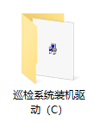复制到C盘根目录。

（2）在装机驱动文件夹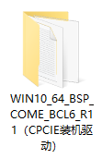内双击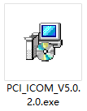图标，进行驱动安装。

（3）在通讯扩展模块驱动文件夹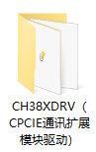内双击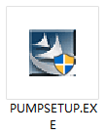图标，进行驱动安装。

（4）安装相机驱动软件Sapera CamExpert，打开安装包sapera_lt_850_sdk.exe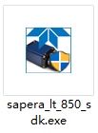运行安装程序。

（5）安装AccessDatabaseEngine_X64.exe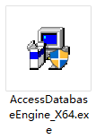环境软件。

（6）将TrackDoctor采集软件文件夹复制到C盘根目录，运行前需插入加密狗。

（7）将放有配置文件的cfg文件夹复制到C盘根目录。

安装配置完成后进入以下配置步骤。

**1.1.1 环境安装**

（1）打开DirectX Repair修复工具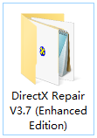文件夹，运行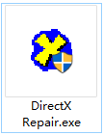完成软件运行环境的修复与安装。

（2）DirectX Repair修复工具启动后界面如图1-1所示，点击“检测并修复”按钮，等待修复完成。

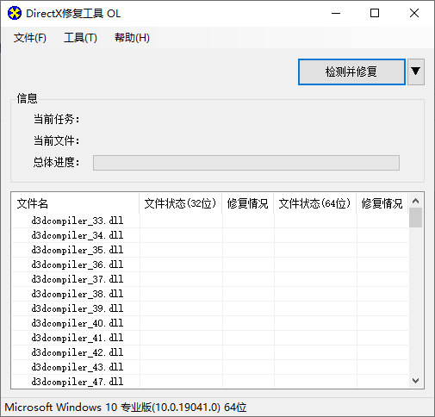

图1-1 DirectX修复工具界面

（3）修复完成后软件界面如图1-2所示，点击“退出”按钮，软件运行环境安装完成。

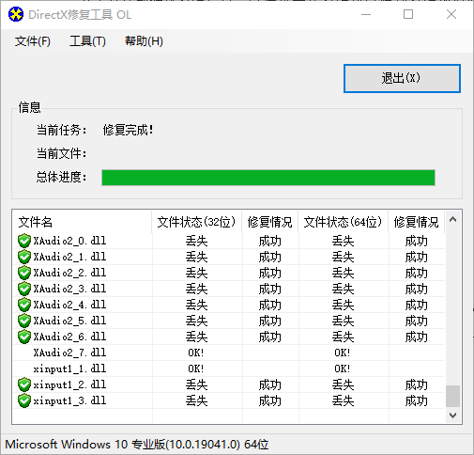

图1-2 软件运行环境安装完成

**1.1.2 网卡配置**

相机通过千兆网口连接服务器，需要对网口IP进行正确配置，配置方法如下：

（1）点击屏幕右下角网络访问图标（未接入互联网状态为，接入互联网状态为），位置如图1-3中红框所示。



图1-3 网络访问图标位置

在弹出的菜单中点击“网络和Internet设置”按钮，然后在弹出的设置窗口中点击“更改适配器选项”，进入“网络连接”窗口。

（2）将“网络连接”窗口中的“网络适配器”与主控模块面板上的网口命名为同一名称（识别方法：插拔某个网口后观察网络连接窗口中发生变化的网络适配器）。

将网络适配器重命名为X2、X3、X4，如图1-4所示。

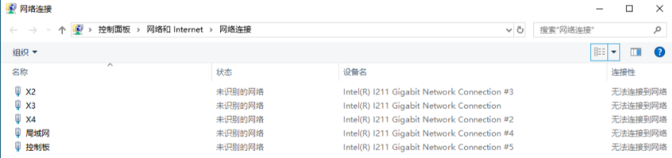

图1-4 网络适配器命名示意图

（3）打开网络适配器的属性窗口，在“Internet协议版本（TCP/IPv4）”中按表1-1设定网口IP配置，如图1-5所示，设定完成后保存。

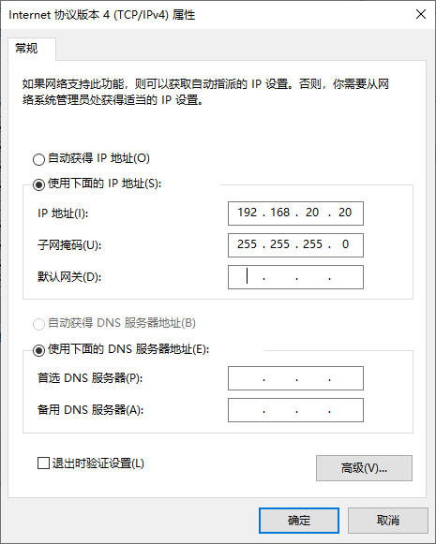

图1-5 网络适配器IP配置

表1-1 本地网络适配器IP配置

|  |  |  |
| --- | --- | --- |
| **网口** | **IP** | **子网掩码** |
| X2 | 192.168.20.20 | 255.255.255.0 |
| X3 | 192.168.30.30 | 255.255.255.0 |
| X4 | 192.168.40.40 | 255.255.255.0 |
| X7 | 192.168.70.70 | 255.255.255.0 |

（4）打开X2、X3、X4、X7的适配器属性界面，点击“配置”，弹出窗口中选择“高级”选项卡。

将“巨帧数据包”的值改为“9014字节”，如图1-6所示，部分系统中为英文“Jumbo Packet”值改为“9014 byte”。

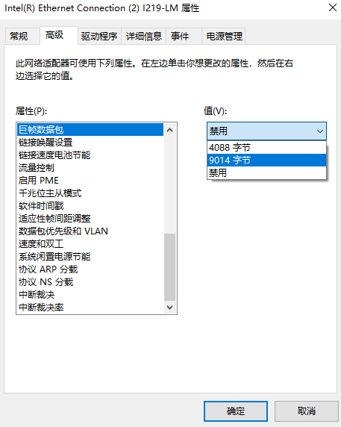

图1-6 巨帧数据包配置

“速度和双工”的值改为“1.0 Gbps全双工”，如图1-7所示，部分系统中为英文“Speed & Duplex”值改为“1.0 Gbytes Full Duplex”。

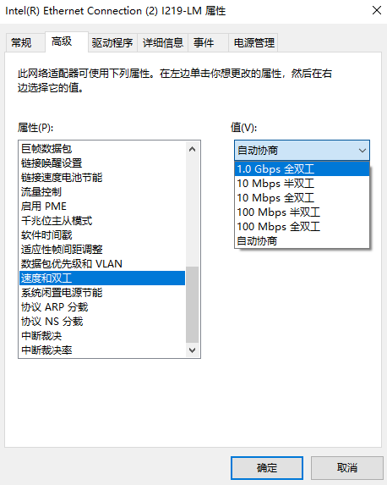

图1-7 速度与双工配置

最后，点击“确定”保存网口配置。

（5）拔出信号控制模块，此时断开连接的网络适配器即为连接信号控制模块的网口，将此网口名称设置为“控制模块”，IP配置见表1-2。

表1-2 主控模块“信号控制”网口IP配置

|  |  |  |
| --- | --- | --- |
| **网口** | **IP** | **子网掩码** |
| 主控模块1控制模块 | 10.10.10.20 | 255.255.255.0 |
| 主控模块2控制模块（若有） | 10.10.10.21 | 255.255.255.0 |

（6）在扩展了交换模块的服务器中拔出交换模块，此时断开连接的网络适配器即为主控模块间局域网的网口，将此网口名称设置为“局域网”，IP设置见表1-3。

表1-3 主控模块“局域网”网口IP配置

|  |  |  |  |  |
| --- | --- | --- | --- | --- |
| **网口** | **IP** | **子网掩码** | **默认网关** | **首选DNS** |
| 主控模块1局域网 | 10.10.10.10 | 255.255.255.0 | 10.10.10.1 | 10.10.10.1 |
| 主控模块2局域网（若有） | 10.10.10.11 | 255.255.255.0 | 10.10.10.1 | 10.10.10.1 |

## 1.2 软件调试

**1.2.1 相机IP配置**

（1）在开始菜单内的“Teledyne DALSA”文件夹中找到相机IP配置工具IP Configuration Tool，如图1-8所示。

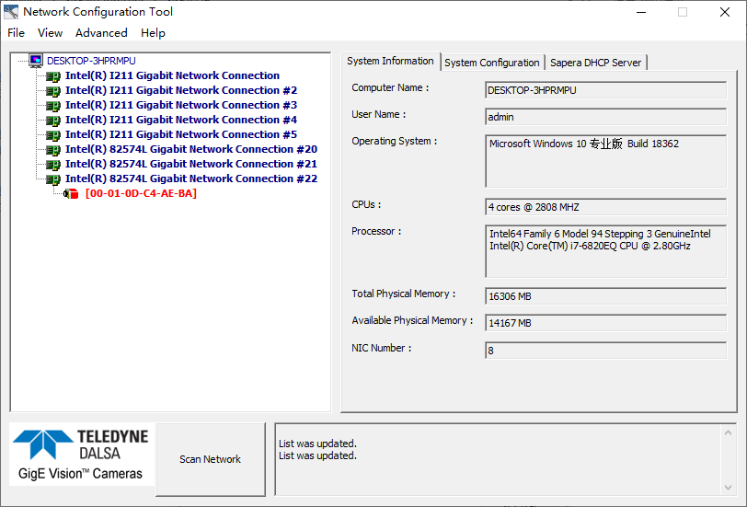

图1-8 相机IP配置工具

点击“Scan Network”扫描相机，连接的相机会出现在相应的本地网卡下方，若显示字体为蓝色则可以正常采集。

（2）若相机字体显示为红色，则点击该相机，在右侧选择“Device IP Configuration”选项卡，如图1-9所示。

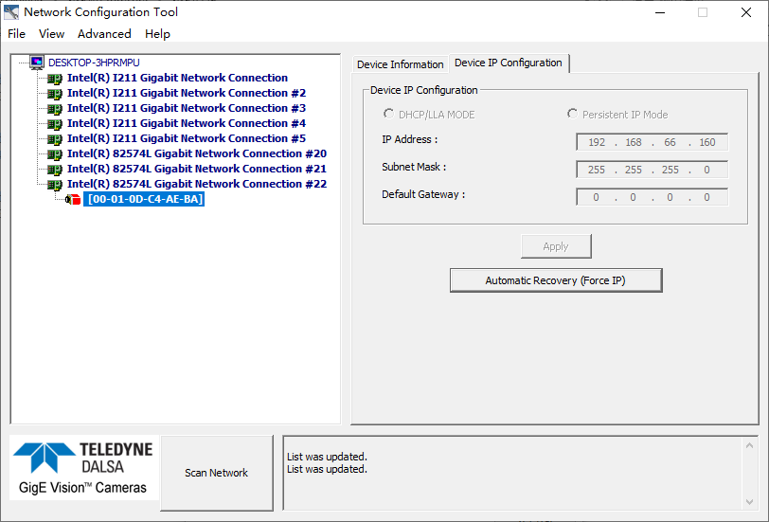

图1-9 相机IP网段配置

点击“Automatic Recovery（Force IP）”按钮，等待系统自动设置相机IP，完成后相机字体变为蓝色（若此时相机字体仍为红色，尝试按照“1.1.2 网卡配置”将所有本地网口设为固定IP，再逐个连接相机，进行设置）。

（3）相机字体显示蓝色后，点击“Device IP Configuration”选项卡中的“Persistent IP Mode”选项，根据表1-4中的网口IP设置相机IP及子网掩码。

表1-4 相机IP配置

|  |  |  |
| --- | --- | --- |
| **网口IP** | **相机IP** | **子网掩码** |
| 192.168.20.20 | 192.168.20.22 | 255.255.255.0 |
| 192.168.30.30 | 192.168.30.33 | 255.255.255.0 |
| 192.168.40.40 | 192.168.40.44 | 255.255.255.0 |
| 192.168.70.70 | 192.168.70.77 | 255.255.255.0 |

相机IP设置完成后点击“Apply”，如图1-10所示。

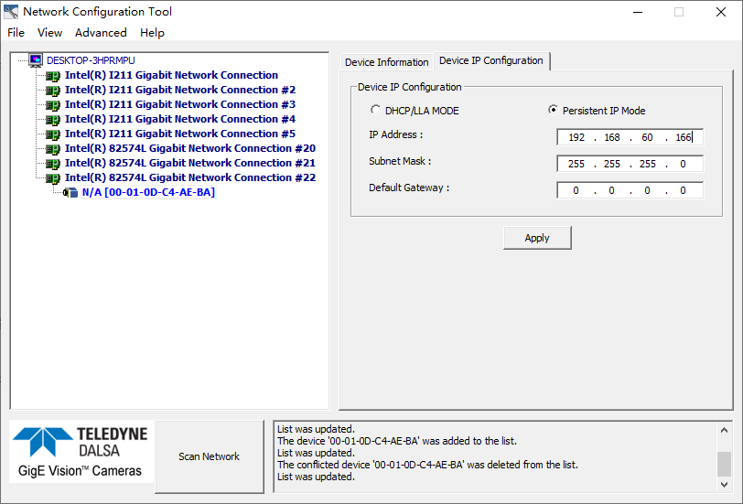

图1-10 相机IP配置

在IP设置完成后点击右侧“Device IP Configuration”选项卡逐个检查相机状态是否已保存。

（4）网口IP配置完成后，使用命令提示符ping命令检查每个相机是否连通。

**1.2.2分频控制模块配置**

注：此步配置只在主控模块1上进行。

分频控制模块可通过串口设置分倍频，启动“信号启停与分倍频控制.exe”，主界面如图1-11所示。

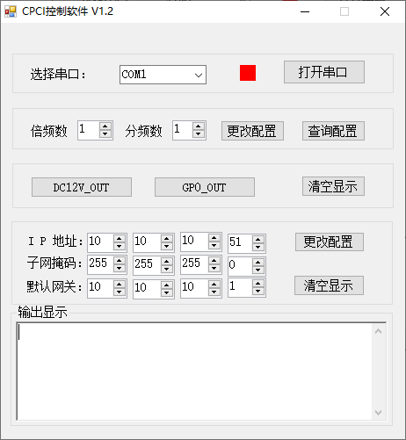

图1-11 信号控制卡串口配置

选择“COM1”打开串口，点击“查询配置”获取当前分频控制模块设置，更改各项数值后点击“更改配置”将设置写入信号控制卡，点击“清空显示”后选择“查询配置”查看设置是否被写入。

IP设置和分倍频设置分别通过两个“更改配置”按钮调整。将分频控制模块IP设置为10.10.10.51，子网掩码 255.255.255.0，默认网关10.10.10.1。分倍频值根据需要设置，分频值可设置范围为1~255，倍频值可设置范围为1~128。

注：串口同时只能被一个应用打开，在使用TrackDoctor前应关闭占用该串口的软件。

**1.2.3 调试巡检采集软件**

（1）连接各条线缆，并对服务器加电；

（2）打开TrackDoctor软件；

（3）点击“系统设置”按钮，选择“数据库设置”，点击“…”按钮浏览Sqlite数据库.db文件，默认路径在软件根目录下“db”文件夹中，点击“确定”按钮后重新启动软件；

（4）点击“设备信息”按钮，弹出页面中选择“重新配置系统”按钮，选择工作模式“以太网连接-软件压缩”，在弹出窗口中选择合适的参数及配置文件，点击“确定”按钮；

（5）在“相机设置”中根据相机分辨率输入“横/纵向拍摄像素”（2048或4096），相机曝光模式选择“外触发”，“Line Format”选择“RS422”或“SingleEnded”，图像超时时间设置为60；

（6）在“存储设置”中选择文件存储位置，图像压缩质量设置为60；

（7）在“GNSS”设置中点击“启用GNSS”复选框，选择GNSS所在串口（启用后可显示卫星数与经纬度的串口），波特率设置为19200，停止位设置为1，数据位设置为8；

（8）在“采集同步”中选择“控制模式二”，根据需要选择“以太网”或“RS-232”，点击“参数设置”按钮，弹出窗口内的“RS-232端”选择“COM1”，倍频分频按需设置，“IP地址”设为“10.10.10.51”，“子网掩码”设为“255.255.255.0”，“默认网关”设为“10.10.10.1”，设置完成后点击“确认更改”按钮，此时点击“读取状态”按钮即可看到当前分频控制模块状态；

（9）点击“线路编辑”按钮，添加测试线路与测试管段。

（10）测试图像状态、GNSS、脉冲输入和数据存储的状态：

1)点击“采集”按钮，设置所有参数，点击“开始”按钮；

2)查看主界面图像状态是否正常：

表1-5 图像状态

|  |  |  |  |  |  |
| --- | --- | --- | --- | --- | --- |
| **项目** | **图像亮度** | | **图像清晰度** | | **备注** |
| **均匀** | **不均匀** | **清晰** | **不清晰** |
| 图像状态 |  |  |  |  |  |

3)查看主界面是否有GNSS定位信息和数据内容：

表1-6 GNSS信息

|  |  |  |  |  |  |
| --- | --- | --- | --- | --- | --- |
| **项目** | **GNSS定位信息** | | **GNSS数据** | | **备注** |
| **有** | **没有** | **有** | **没有** |
| GNSS |  |  |  |  |  |

4)查看主界面是否有脉冲信号：

表1-7 脉冲信号

|  |  |  |  |  |  |  |  |
| --- | --- | --- | --- | --- | --- | --- | --- |
| **项目** | **脉冲信号** | | **速度显示** | | **分倍频设置** | | **备注** |
| **有** | **没有** | **有** | **没有** | **正常** | **异常** |
| 脉冲信号 |  |  |  |  |  |  |  |

5)查看主界面图像存储与采集状态：

表1-8 图像存储与采集状态

|  |  |  |  |  |  |
| --- | --- | --- | --- | --- | --- |
| **项目** | **各通道采集数量是否一致** | | **采集数与存储数量是否一致** | | **备注** |
| **一致** | **不一致** | **一致** | **不一致** |
| 图像存储与采集状态 |  |  |  |  |  |

## 1.3 硬件检测

表1-9 硬件检测

|  |  |  |  |  |  |
| --- | --- | --- | --- | --- | --- |
| **项目** | **安装方式** | | **数量** | | **备注** |
| **正确** | **不正确** | **齐全** | **不齐全** |
| 电源模块 |  |  |  |  |  |
| 主控模块 |  |  |  |  |  |
| 通讯扩展模块 |  |  |  |  |  |
| 信号控制模块 |  |  |  |  |  |
| 交换模块 |  |  |  |  |  |
| 硬盘扩展模块 |  |  |  |  |  |
| 断电保护模块 |  |  |  |  |  |

## 1.4 备份系统

在调试完毕，确保各项指标均已合格后，删除测试产生的数据、桌面仅保留“此电脑”、“回收站”、“TrackDoctor”快捷方式和《数据采集服务器（TVI-ICS01-1C4M）操作维护说明书》四项。

在巡检系统装机驱动（C）中找到“一键ghost”软件，备份系统。

# 2 包装与标识

根据前节内容调试检查完毕后，进行包装与标识的准备。

## 2.1 粘贴内部标签

打印数据采集服务器的标签，如图2-1所示，粘贴在机箱顶部左上角处。

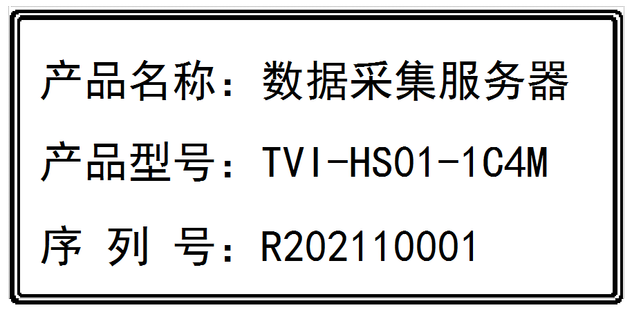

图2-1 数据采集服务器标签格式

## 2.2 填写验收文件

填写“验收文件”，参考《数据采集服务器（TVI-ICS01-1C4M）验收文件》。

## 2.3 打印合格证

打印数据采集服务器的“合格证”标签，如图2-5所示。

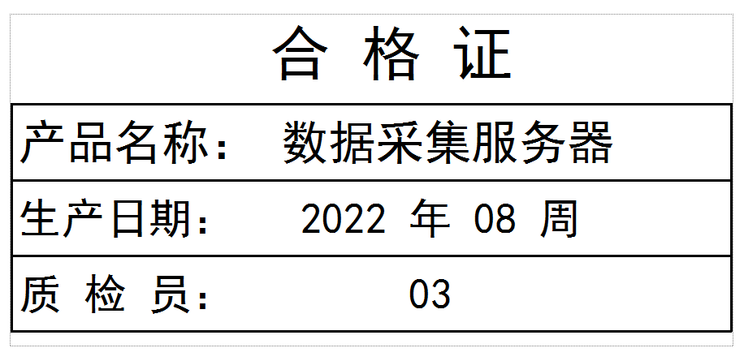

图2-2 数据采集服务器合格证格式

## 2.4 打印合格证书

打印采集服务器的合格证书，并随采集服务器装箱发货，如图2-6所示。

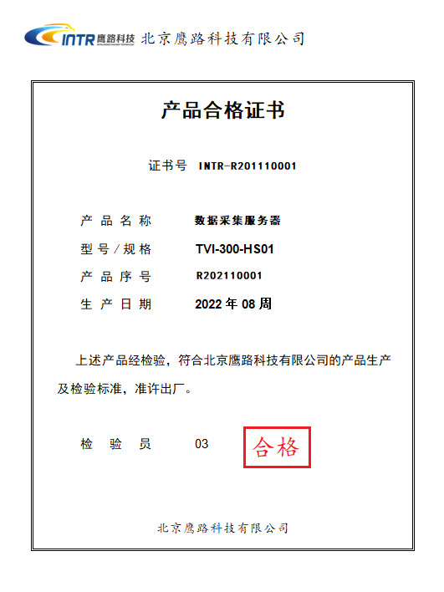

图2-3 产品合格证书模板